טליה אליאב

לא להקשיב ללב

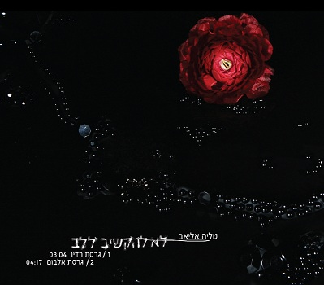

סינגל שני מתוך האלבום החדש (שני במספר) שיצא במרץ.
השיר 'לא להקשיב ללב' חם וחשוף כמו שהוא מייצג את רוח היצירה וההגשה באלבום שהוקלט כמעט לייב לגמרי בשלושה ימים אינטנסיביים בצפון החורפי.

בניגוד לשם השיר, טליה אליאב דווקא מקשיבה ללב ובגדול,
וזה ניכר בכל דבר שהיא עושה : הטכסטים, השירה, האמנים שהיא משתפת איתם פעולה (דניאלה ספקטור, יהוא ירון) ועד דרך הגשת השירים וההופעות כמובן.

עם קול גדול וחם טליה אליאב יכולה לשייט בקלות בין שירה רכה ומלטפת לבין עוצמתית ובועטת מה שהופך אותה למעניינת יותר וצפויה פחות.

על 'פשוט' הסינגל הראשון שיצא מהאלבום נכתבו הדברים הבאים :

לצפייה : http://www.youtube.com/watch?v=yT-IPYROyXw

"כמו מפגש בין בלונד רדהד לפי.ג'יי הארווי"
(גיא חג'ג', עונג שבת)

"לשיר קוראים 'פשוט' ואנחנו אומרים שהוא פשוט קצר מדי ! אל תחמיצו את השיר העוצמתי והנפלא הזה" (מוסיקה נטו)

על ההופעות של טליה נכתב :

"היא צבעונית, קברטית, מפתה ונשית. הזמרת טליה אליאב מקשיבה ללב..."
( נועה רובין, NRG)
http://www.nrg.co.il/online/47/ART2/208/687.html

"יש בה קסם חמקמק, נוכחות בימתית שונה משל הרבה מבצעות בארץ"
* * * * *
"העולם אכן מתפורר והופעה כמו זו אמש היא אולי אחת הסיבות לקיומו."

8.2 בקונטיינר, מבנה 2 , נמל יפו ב 21:00

23.3 בתמונע, שונצינו 8 ת"א, 22:00

לפרטים נוספים : נורית כרמל יחס"צ 052-551818 nurit@nuritcarmel.com

